Presseinformation der IMS Gear SE & Co. KGaA vom 26. Januar 2024

Wechsel an der Führungsspitze von IMS Gear
Ales Starek zählt seit Neuestem zum Vorstandsteam des Zahnrad- und Getriebespezialisten. Er folgt auf Dieter Lebzelter, der sich in den Ruhestand verabschiedet.
Donaueschingen/Eisenbach/Trossingen/Villingen-Schwenningen – IMS Gear hat einen Wechsel an seiner Führungsspitze eingeläutet: Seit Jahresbeginn 2024 zählt der 53-jährige Ales Starek zum Vorstandsteam des international aufgestellten Spezialisten für Zahnrad- und Getriebetechnik. Er folgt auf Dieter Lebzelter, der seit Dezember 2012 mit Bernd Schilling und Wolfgang Weber das IMS Gear-Führungstrio bildete und sich Ende März dieses Jahres in den Ruhestand verabschieden wird. Ales Starek war seit Oktober 2016 bis zu seinem jetzt erfolgten Wechsel zu IMS Gear Chief Financial Officer (CFO / Finanzvorstand) bei der FACC AG, einem auf Faserverbundkomponenten und -systeme für die Luftfahrtindustrie spezialisierten Unternehmen mit Sitz in Ried im Innkreis, Österreich.
Seinen Berufsweg startete der gebürtige Tscheche 1997 bei Siemens Financial Services in München. Dort durchlief der studierte Wirtschaftsingenieur und Master of Business Administration (MBA) verschiedene Stationen in den Bereichen Business Development und Finanzmanagement.
Bei den Konzerngesellschaften der Webasto SE im asiatischen Raum bekleidete Ales Starek von 2008 bis 2014 Führungspositionen, darunter als Chief Financial Officer (CFO) für die Region Japan und Korea.
Von April 2014 bis September 2016 fungierte Starek als Geschäftsführer und CFO der Europa-Niederlassung der im japanischen Kyoto beheimateten und auf Elektromotoren spezialisierten Nidec Corporation.

Anlagen:
2024-01-26 IMS Gear-Vorstandsteam (JPG)
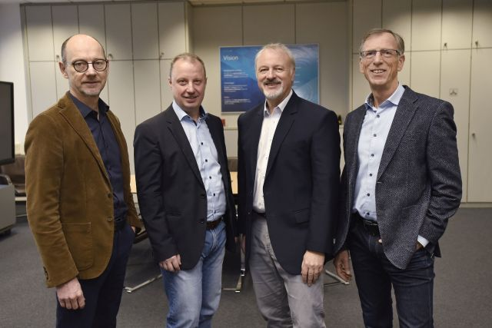
Bildtext: Die IMS Gear-Führungsspitze (von links): Bernd Schilling, Ales Starek, Wolfgang Weber und Dieter Lebzelter. Ales Starek ist seit Jahresbeginn 2024 Teil des Vorstandteams, Dieter Lebzelter verabschiedet sich Ende März dieses Jahres in den Ruhestand. Ales Bild: IMS Gear
2024-01-26 IMS Gear – Dieter Lebzelter und Ales Starek (JPG)
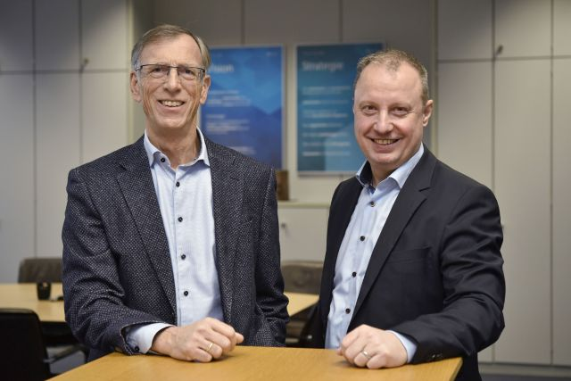
Bildtext: IMS Gear-Vorstand Dieter Lebzelter (links) verabschiedet sich Ende März dieses Jahres in den Ruhestand. An seine Stelle rückt Ales Starek (rechts). Bild: IMS Gear
2024-01-26 IMS Gear PI Wechsel an der Führungsspitze (DOCX)/(PDF)

